化学竞赛习题册
第三篇 有机化学
第 12 章 高分子化学

题量：6
版本：教师版（含答案）
日期：2026-08-30

第 12 章 高分子化学

12.1 Kevlar缩聚反应式 〔🟢 d2〕（第28届初赛）

（1）
2014年6月18日，发明开夫拉（Kevlar）的波兰裔美国女化学家Stephanie Kwolek谢世，享年90岁。开夫拉的强度比钢丝高5倍，用于制防弹衣，也用于制从飞机、装甲车、帆船到手机的多种部件。开夫拉可由对苯二胺和对苯二甲酸缩合而成。
4-1 写出用结构简式表达的生成链状高分子的反应式。

（2）
4-2 写出开夫拉高分子链间存在的 3 种主要分子间作用力。
📖 查看答案
（1） 这是一个典型的缩聚反应。首先写出对苯二胺与对苯二甲酸的结构式，二者缩合得到酰胺：
$$nH_{2}N−C_{6}H_{4}−{NH}_{2}+nHOOC−C_{6}H_{4}−COOH→H[NH−C_{6}H_{4}−NH−CO−C_{6}H_{4}−CO]_{n}OH+(2n−1)H_{2}O$$
注意缩聚反应需要写出端位基团，同时需要数清楚重复单元与水分子的数目。
（2） 观察所得高分子的结构，容易判断链间存在：
（1）氢键 $N−H⋯O$：酰胺基团之间的强氢键作用是Kevlar高强度的主要原因之一。
（2）van der Waals力：以极性酰胺之间的取向力为主。
（3）芳环相互作用：$π−π$ 相互作用及C-H···相互作用。
芳环相互作用在无机（普通）化学教材中通常被略去或一笔带过，但在有机化学与高分子化学教材中都有介绍。

12.2 B的一维链式结构 〔🟢 d3〕（第28届初赛）
8-3 画出 B 中 $Hg(II)$ 与氨基（以 N 表示）形成的一维链式结构示意图。
📖 查看答案
B 中 N 与 Hg 的比例为 $1:1$，因此形成一维链时，配位数均为 2。注意 N 成且仅成 4 根键，为 ${sp}^{3}$ 杂化，键角在 ${109.5}^{∘}$ 左右，又 $∠N−Hg−N={180}^{∘}$，因此 B 的结构为：
$$\begin{matrix}N^{{−{Hg}^{−N}⋅{Hg}_{N}}^{{−{Hg}^{−N}⋅{Hg}_{N}}^{{−{Hg}^{−N}⋅{Hg}_{N}}^{{−{Hg}^{−N}⋅{Hg}_{N}}^{−{Hg}^{−N}⋅{Hg}_{N}}}}}}\end{matrix}$$
分别使用杂化轨道理论和配位场理论，解释为何 $∠N−Hg−N={180}^{∘}$。

12.3 EPDM第三单体推断 〔🟢 d3〕（第32届初赛）
2-3 2018 年足球世界杯比赛用球使用了生物基三元乙丙橡胶 (EPDM) 产品 Keltan Eco。EPDM 属三元共聚物，由乙烯、丙烯及第三单体经溶液共聚而成。
2-3-1 EPDM 具有优良的耐紫外光、耐臭氧、耐腐蚀等性能。写出下列分子中不可用于制备 EPDM 的第三单体（可能多选，答案中含错误选项不得分）。
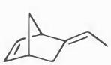 A
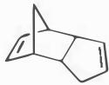 B
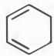 C
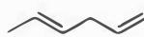 D
 E
2-3-2 合成高分子主要分为塑料、纤维和橡胶三大类，下列高分子中与 EPDM 同为橡胶的是：
- 聚乙烯
- 聚丙烯腈
- 反式聚异戊二烯
- 聚异丁烯
📖 查看答案
2-3-1 本小题的主要突破点，尽在题干中提出的”优良的耐紫外光、耐臭氧、耐腐蚀”。烯烃的聚合一般存在两种单体情况：丁二烯单体和乙烯单体。乙烯单体在聚合后不饱和度完全消失，而丁二烯单体发生聚合后则会残留一个双键。这个残留的双键使 EPDM 失去了”耐臭氧”的性能。因此，包含丁二烯结构的聚合单体不能制备 EPDM。此题选 C 和 E。
2-3-2 (F) 聚乙烯是一种热塑性树脂，属于塑料，一般作为管材等结构型材料。 (G) 聚丙烯腈是纤维的一种，可作为纺织物。 (H) 反式聚异戊二烯在硫化处理前是热塑性塑料，硫化交联后为橡胶。 (I) 中、低相对分子质量的聚异丁烯用于涂料、润滑剂等；高相对分子质量的聚异丁烯用于塑料、生胶。
此题选 H 和 I。

12.4 开环聚合热力学驱动力比较 〔🟢 d3〕（第34届初赛）

（1）
A 和 B（如下图所示）可由同一种氨基酸（羟脯氨酸）制得，通过这类单体的链式开环聚合，有望得到可降解的聚酯或聚硫酯（R = 叔丁基）。
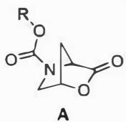
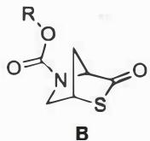
4-1 比较 A 与 B 开环聚合时热力学驱动力的大小。简述原因。

（2）
4-2 在有机弱碱的催化作用下，苄硫醇作为引发剂，B 在室温下可发生活性开环聚合，形成聚合产物。画出产物的结构式。

（3）
4-3 聚合 $\left(B_{n−1}^{′}→B_{n}^{′}\right)$ 过程中， $ΔH^{⊖}=−15.6 kJ mol^{−1}$ ， $ΔS^{⊖}=−40.4 J mol^{−1} K^{−1}$ 。计算室温 (298 K) 下反应的平衡常数 K。设反应达平衡时单体浓度 $[B]_{eq}/c^{⊖}$ 等于 1/K，若起始单体浓度为 2.00 mol L⁻¹ ，引发剂浓度为 0.0100 mol L⁻¹ ，计算达平衡时产物的平均聚合度 n。
📖 查看答案
（1） 化合物 A 和 B 均来自相同的氨基酸母体——不同的是，A 含有氧桥环结构，而 B 含有硫桥环结构。根据题目所述”生成聚酯或聚硫酯”，可以判断聚合反应中羰基与 O 或 S 之间的键发生断裂，生成了分子间的酯键。在开环聚合反应过程中，桥环结构的断裂释放出环张力，促进聚合反应进行。
环张力是指由于环状分子中的键角和键长受限于成环环境而被迫发生变化, 从而导致分子内的应力增加。具体分析, 因为硫原子的原子半径较大, A 中 C-O 键比 B 中的 C-S 键更短。较短的 C-O 键使环内的原子更加紧密, 增加了 A 分子内环的应力。反之, B 由于 C-S 键较长, 环张力较小。因此, A 在开环聚合时释放的环张力更多, 热力学驱动力也更大。热力学驱动力 A > B。
与之类似的受释放环张力驱动的反应还有降冰片烯的开环聚合(ROMP)反应:
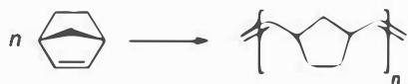
（2） 引发剂苄硫醇 ${PhCH}_{2}SH$ 可以在弱碱下生成强亲核试剂 ${PhCH}_{2}S^{−}$，引发环酯的醇解，并生成新的阴离子：
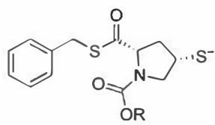
该阴离子可以继续进攻下一个羰基，导致了链式聚合反应。在该过程中，多个单体 B 通过酯键连接，形成一个长链聚合物。链的起始端由苄硫醇引发剂连接，而末端则在聚合完成时用质子猝灭，留下巯基末端（虽然题干没说明猝灭方式，但是由于 B 开环后产生巯基负离子，不难推断出直接对反应体系进行酸碱中和，可以得到巯基高分子末端）：
在实际结构绘制中，应标示出封端基团并给出立体化学信息，以反映聚合物的三维结构和性质。
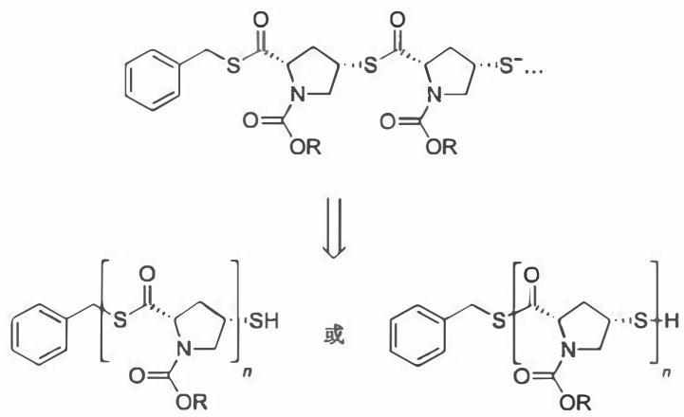
（3） 首先写出化学反应方程式：
$$B+B_{n−1}^{′}→B_{n}^{′}$$
$$ΔH^{⊖}=−15.6 {kJ mol}^{−1}, ΔS^{⊖}=−40.4 {J mol}^{−1} K^{−1}$$
注意单位换算和有效数字。可通过焓变和熵变计算 Gibbs 自由能变，再计算平衡常数：
$$\begin{matrix}ΔG^{⊖}=ΔH^{⊖}−TΔS^{⊖} \\ =−15.6 {kJ mol}^{−1}−298 K×(−40.4 {J mol}^{−1} K^{−1}) \\ =−3.56 {kJ mol}^{−1}\end{matrix}$$
$$K=exp\left(−\frac{ΔG^{⊖}}{RT}\right)=exp\left(\frac{3.56×{10}^{3}}{8.314×298}\right)=4.22$$
平均聚合度 n 为反应生成的高分子中链节的平均数量，可以通过反应消耗的单体与聚合物的量的比值来计算。在理想情况下，反应生成的高分子数目与引发剂分子的数目相等，即一个引发剂分子对应一个高分子；而参与反应的单体数目可由单体总数目减去未反应的单体数目得出。平衡时，单体浓度：
$$[B]_{eq}=1 {mol L}^{−1}/4.22=0.237 {mol L}^{−1}$$
$$n=(2.00−0.237) {mol L}^{−1}/0.0100 {mol L}^{−1}=176$$

12.5 有机进阶反应 〔🟢 d4〕（第35届初赛）
9-1 二芳基三氟甲基磷可以有效实现吡啶 C4 位的三氟甲基化：
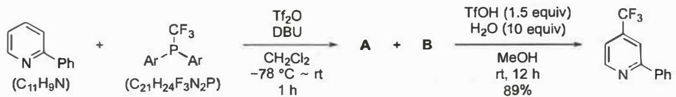
实验结果表明，只有当二芳基三氟甲基膦中苯基的 C4 位有给电子基取代时，反应才可以顺利进行，高区域选择性发生在吡啶的 C4 位。画出 A 和 B 的结构简式（用 Ar 代表 P 上的芳基，两个产物均为盐）。
9-2 在以下转换中，最终得到了两个产物，比例为 $1:1$。画出此转换的中间体 A 的立体结构和由 A 转化为最终产物所经过的过渡态 B 和 C 的立体结构：
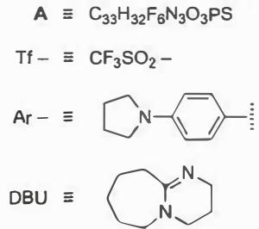
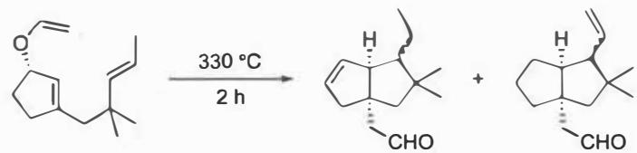
9-3 如下化合物在硝酸银作用下，只得到 $5\%$ 硝酸酯，未得到烯丙醇衍生物：
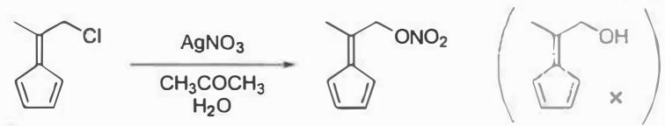
随着试剂的亲核性增强，亲核取代反应的产率将会逐步提升；然而，当亲核试剂为 MeLi 时，则会发生一个与以上转换不一样的反应，得到一个分子式为 $C_{9}H_{12}$ 的产物。该产物的 $​^{1}H$NMR 谱表明，在化学位移 $0.89 ppm$ 处有六个氢。画出此产物的结构简式。
📖 查看答案
完整推导：

9-1 吡啶 C4 位三氟甲基化
这是一个比较复杂的有机反应，但由于题目给出了关键中间产物 A 的分子式以及最终产物的结构，所以可以通过相关信息分析反应的机理。
整体来看，反应的目的是在吡啶环系的 C4 位高选择性地进行三氟甲基化，反应的类型是芳环上的取代反应。吡啶属于缺电子芳香环系，三氟甲基又可以较好地稳定负电荷作为亲核基团，故合理推测反应的本质应该属于芳香亲核取代过程。
第一步：$Tf_{2}O$（三氟甲磺酸酐）将 2-苯基吡啶磺酰化
$Tf_{2}O$ 是一个极强的磺酰化试剂，可以快速将体系中的亲核试剂磺酰化。题中存在亲核性的物质是两个反应底物（DBU 作为大位阻强碱，一般不体现亲核性），在这里应该选择 2-苯基吡啶 与 $Tf_{2}O$ 反应，因为反应后进一步增强了吡啶环系的缺电子性，更容易被亲核进攻。
产物 A 的结构为：N-磺酰化的 2-苯基吡啶盐（与三氟甲磺酸根成盐）。
第二步：二芳基三氟甲基膦作为亲核试剂进攻吡啶 C4 位
题干给出的信息「只有当二芳基三氟甲基膦中苯基的 C4 位有给电子基取代时，反应才可以顺利进行」，恰好证明了这一步的合理性：由于三氟甲基的吸电子能力太强，P 原子连有的另两个基团如果无法有效抵消这个吸电子效应，则会导致 P 原子的亲核能力被明显削弱。
随后，DBU 攫取 2-苯基吡啶 C4 位的氢，同时恢复吡啶环芳香体系、三氟甲基亚磺酸根离子离去，完成芳香亲核取代的过程。
产物 B 的结构需要根据题干中给出的分子式进行判断：磷正离子与三氟甲基亚磺酸根形成的盐。

9-2 周环反应与立体化学
本小题是一个明显的周环反应转化过程，需要对「双烯丙基」这类 $σ$ 迁移反应的前体骨架有高的敏感度。
第一步：[3,3]-$σ$ 迁移（Claisen 重排）
反应物具有 [3,3]-$σ$ 迁移所要求的「双烯丙基」特征结构。结合反应最终产物的结构特征，路径1（Claisen 重排）更合理，因为此时构建出了特征的醛基结构。
[3,3]-$σ$ 迁移一般要求六元环过渡态满足椅式构象，且双键的几何构型要求体积大的取代基尽可能处于平伏键位置。
- 中间体 A：Claisen 重排产物，具有确定的立体化学
第二步：烯（ene）反应
烯反应属于「基团转移反应」，通常指一个带有 $α$-H 原子的烯烃（ene）和一个 H 原子受体（enophile）之间氢原子的迁移，是第四类周环反应。
烯反应与其他周环反应一样，具有高度的立体选择性和立体专一性：反应过程中，C-H 键断裂与 C-C 键生成处于亲烯体的同侧，按照同面（suprafacial）方式进行；过渡态通常采取「类椅式构象」。
由于中间体 A 中的两个烯烃均含有 $α$-H，故有两种反应途径，最终得到两个产物（比例 $1:1$）。
- 过渡态 B 和 C：ene 反应的两种「类椅式构象」过渡态

9-3 MeLi 的异常反应
根据题目信息，当亲核试剂是硝酸根时，得到的是亲核取代的产物；但当亲核试剂换为 MeLi 时，反应经历了不一样的过程。
分析亲核试剂的区别： - 硝酸根：电荷集中程度较差、轨道伸展较强 → 软碱类亲核试剂 → 进攻连有离去能力较强的 C 原子 - MeLi：电荷集中程度较高、轨道伸展较小 → 硬碱类亲核试剂 → 进攻正电荷密度高的位点
仔细观察反应的底物，发现结构中含有一个亚甲基环戊二烯体系。由于环戊二烯负离子的芳香性，结构存在一个贡献较小的共振极限式，其中一个环戊二烯碳带有正电荷。
当亲核试剂为甲基负离子时，它会选择性进攻正电荷密度更高的位点（环戊二烯正离子位点），得到环戊二烯负离子；随后发生亲核取代反应，得到螺环产物。
结构中的两个甲基的化学环境相同，与题目中的条件「在化学位移 $0.89 ppm$ 处有六个氢」相吻合。
产物结构：螺环化合物（两个甲基等价）。

12.6 可循环聚合物结构式 〔🟢 d5〕（第34届初赛）

（1）
构筑可循环再生的聚合物材料是解决目前白色污染的有效途径之一。
通常单官能度的单体无法参与聚合反应中的链增长，但单体 A 可以与 B 发生反应生成聚合物。画出该聚合物的结构式。
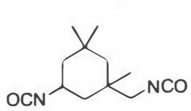
A
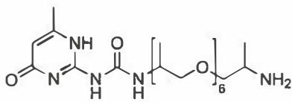
B
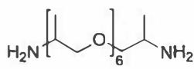
C
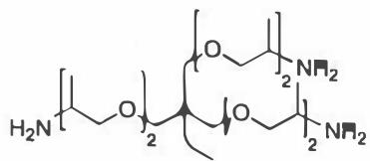
D

（2）
单体 A、C 和 D 按物质的量比例 6:3:2 进行共聚合，得到的聚合物不能进行热加工和循环利用；但若在共聚合时加入一定量 ($≈$ 10%) 的 B，得到的聚合物又具备了可热加工和循环利用的性能。简述原因。
（本题干及单体结构见 题-034-1-3-1-可循环聚合物结构式）
📖 查看答案
（1） 本小问考查了高分子化学的相关知识，难度较大。首先观察单体 A 与单体 B 的结构，单体 A 具有两个反应位点，表明其具备二官能性。单体 B 题目中强调其”单官能度”，意味着虽然 B 看似两侧均可反应，但实际上只有亲核性最强的右侧氨基能够参与反应。因此，B 实际上是单官能性的。那么，仅有一个官能度的 B 如何聚合呢？观察 B 左侧”没有用上”的结构，我们可以联想到生物体中的碱基互补配对，例如鸟嘌呤 (G) 与胞嘧啶 (C) 之间的配对。这种互补配对机制可启发我们理解单体 B 的聚合作用方式。
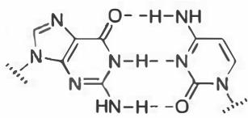
因此，单元 ${AB}_{2}$ 便相当于拥有了两个官能度：一端通过酰胺键连接，一端通过四重氢键延拓。注意A与两个B相连，而B则与一个A和另一个B相连，因此聚合物的重复单元是BAB而非AB，这意味着聚合单元（中括号）的外侧不应该再有别的基团。
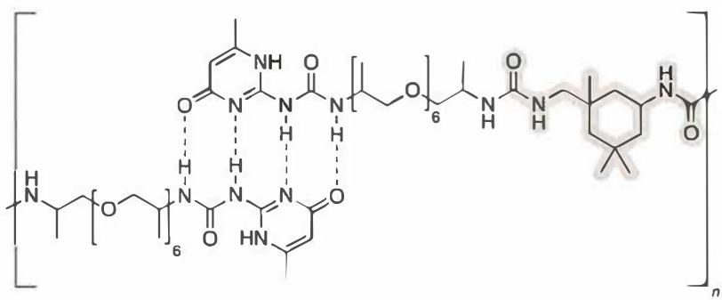
另外一种可能的解答是：B 中的嘧啶可以发生互变异构形成酚，酚羟基可以与 A 中的异氰酸酯反应形成聚合物，此时聚合物的重复单元是 AB。这个答案的缺点在于：题设明确了 B 是单官能度的单体，官能度的一种定义为”缩合反应中，一分子中能参与反应的官能团数”。按照这个定义，互变异构形成的酚羟基是 B 的第二个官能团，不符合”B 是单官能度单体”的题设。然而若要深究，官能度的另一种定义为”单体在聚合反应中生成新键的数目”。如果按照这种定义，氢键似乎也应该算 B 的第二个官能度。无论如何，笔者认为这个答案至少值得半对，如果能答出这个答案，说明同学们的知识功底和创新思维都是在线的。
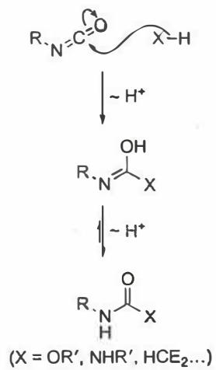
在这里用阴影将 A 突出, 这样能够清楚地判断重复单元两端应该包括哪些原子, 否则很容易重复或遗漏。
注意一级胺的亲核能力大于酚，且酚的浓度较低（互变异构平衡），因此一级胺优先反应且应该与位阻更小的一级异氰酸酯反应，酚只能与活性更低的二级异氰酸酯反应。
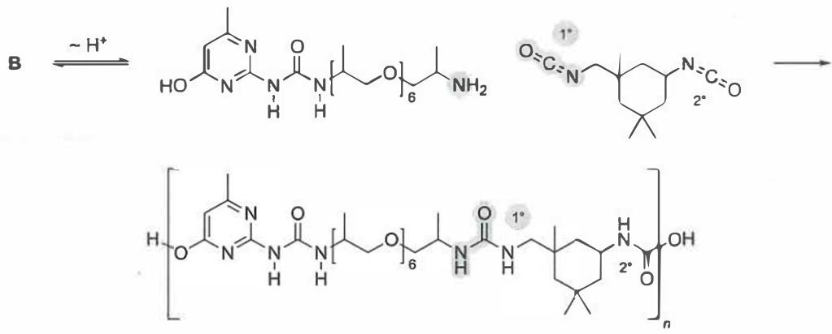
两种常见的体形聚合物：酚醛树脂和脲醛树脂。
（2） 本小问进一步探讨聚合物的性能，特别是”可热加工和循环利用”的能力。热塑性或者热固性来自热加工时是否形成牢固的化学键。氢键是一种较弱的相互作用力，强度远低于共价键。由于氢键的可逆性，加入 B 后形成的四重氢键在加热条件下能够动态地断裂和重新形成。而本小问”可热加工和循环利用的性能”，也反过来暗示着 1-3-1 中的聚合方式并非传统的共价作用，而是可逆的分子间弱相互作用（此处为氢键）。
对于简答题，答题时需注意逻辑以确保答案的完整性。首先要明确加入单体 B 后的变化：加入一定量的 B 后，聚合物结构中引入了四重氢键连接基元。这些氢键的存在使得聚合物在加热时可以通过断裂和重新形成氢键，实现链段的重新排列，从而具备可热加工的能力。
为什么单体 A、C 和 D 进行聚合时，它们的物质的量之比为 6:3:2？这与单体的官能度以及平均官能度的概念有关。官能度只有 1 的分子只能生成二聚物，官能度为 2 的单体可以生成线形聚合物，官能度大于 2 的分子可以生成体形聚合物。通常体形聚合物比线形聚合物有更高的强度。
其次, 我们要对比掺入前后的聚合物性能: 掺入前的聚合物（仅由 A、C 和 D 共聚合）形成的是共价交联网络结构，这种结构由于共价键的稳定性，无法进行热加工和循环利用。掺入 B 后，A、B、C 和 D 共聚合的结构中由于四重氢键的引入，使得聚合物具备了动态可逆的连接方式，因而能够在加热条件下进行加工和循环利用。
完整答案示例：在 A、C 和 D 共聚合后，形成了共价交联网络结构，这种结构由于共价键的稳定性，无法进行热加工和循环利用。而在 A、B、C 和 D 共聚合的结构中，存在四重氢键的连接基元。由于氢键是较弱的相互作用力，在加热条件下，四重氢键能够动态地断裂与重组，从而使得聚合物材料能够具备可热加工和循环利用的性能。

